Лекция 2.4 Гистограмма
Цель лекции - изучение гистограммы как ключевого инструмента для наглядного изображения, анализа распределения и вариабельности количественных данных в процессе контроля качества.
Задачи лекции:
- объяснить, что гистограмма представляет собой столбчатый график, применяемый для наглядного изображения распределения конкретных значений параметра по частоте появления;
- изучить последовательность ключевых шагов, включая сбор данных (использование контрольного листка), определение диапазона R, расчет числа интервалов (и ширины интервала H, а также подсчет частоты.
- показать, как гистограмма позволяет визуально оценить разброс (вариабельность) значений контролируемого параметра процесса;
- уметь объяснить, как при нанесении на график допустимых значений параметра можно определить, насколько распределение процесса соответствует установленным техническим допускам (спецификациям);
- познакомить с основными типами ненормального распределения (смещение центра, широкое распределение, бимодальность и др.) и указать на соответствующие меры воздействия для достижения удовлетворительного состояния качества партии
Гистограмма представляет собой столбчатый график и применяется для наглядного изображения распределения конкретных значений параметра по частоте появления за определенный период времени. При нанесении на график допустимых значений параметра можно определить, как часто этот параметр попадает в допустимый диапазон или выходит за его предел. Гистограмма представляет собой столбчатый график и применяется для наглядного изображения распределения конкретных значений параметра по частоте появления за определенный период времени или конкретные исчисления.
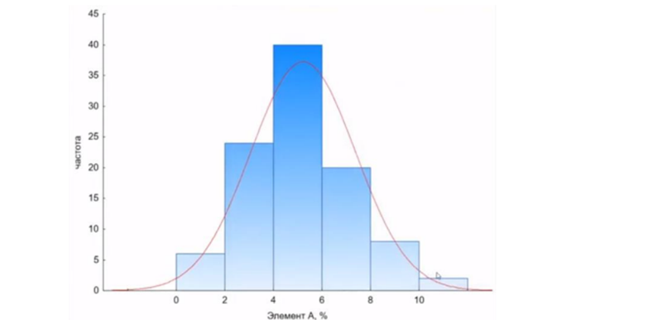
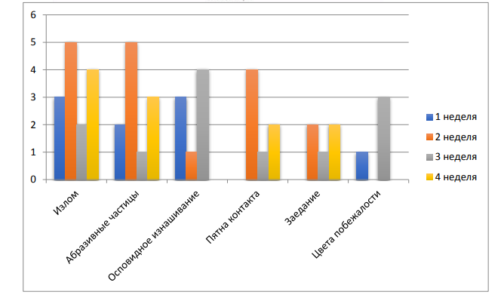

При нанесении на график допустимых значений параметра можно определить, как часто этот параметр попадает в допустимый диапазон или выходит за его предел. В случае, если:
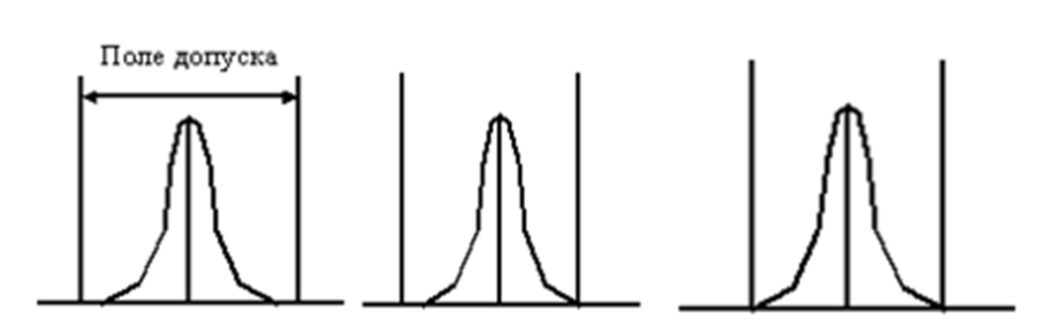
а) б) в)
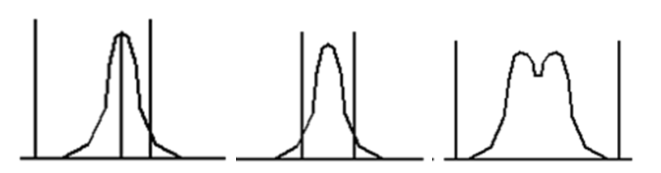
г) д) е)
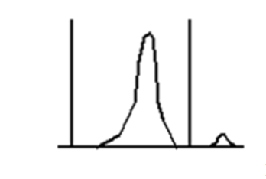
ж)
а) форма распределения симметрична, то имеется запас по полю допуска, центр распределения и центр поля допуска совпадают – качество партии в удовлетворительном состоянии;
б) центр распределения смещен вправо, т.е. есть опасение, что среди изделий (в остальной части партии) могут находиться дефектные изделия, выходящие за верхний предел допуска. Проверяют, нет ли систематической ошибки в измерительных приборах. Если нет, то продолжают выпускать продукцию, отрегулировав операцию и сместив размеры так, чтобы центр распределения и центр поля допуска совпадали;
в) центр распределения расположен правильно, однако ширина распределения совпадает с шириной поля допуска. Есть опасения, что при рассмотрении всей партии появятся дефектные изделия. Необходимо исследовать точность оборудования, условия обработки и т.д., либо расширить поле допуска;
г) центр распределения смещен, что свидетельствует о присутствии дефектных изделий. Необходимо путем регулировки переместить центр распределения в центр поля допуска и либо сузить ширину распределения, либо пересмотреть допуск;
д) ситуация аналогична предыдущей, аналогичны и меры воздействия;
е) в распределении 2 пика, хотя образцы взяты из одной партии. Объясняется это либо тем, что сырьё было 2-х разных сортов, либо в процессе работы была изменена настройка станка, либо в 1 партию соединили изделия, обработанные на 2-х разных станках. В этом случае следует производить обследование послойно;
ж) и ширина, и центр распределения – в норме, однако незначительная часть изделий выходит за верхний предел допуска и, отделяясь, образует обособленный островок. Возможно, эти изделия – часть дефектных, которые вследствие небрежности были перемешаны с доброкачественными в общем потоке технологического процесса. Необходимо выяснить причину
Построение гистограммы ведется в следующей последовательности:
а) составляется таблица исходных данных;
б) оценивается размах анализируемого параметра;
в) определяется ширина размаха;
г) устанавливается точка отсчета первого интервалов;
д) выбирается окончательное количество интервалов. Вид гистограммы зависит от объема выборки, количества интервалов, начала отсчета первого интервала.
Гистограмма применяется при:
- изучении распределения набора измерений;
- предположении наличия нескольких факторов, влияющих на процесс, для выяснения этого на распределении;
- определении допустимых пределов на основе реального распределения;
- для представления реальной формы распределения, в противовес среднему и стандартному отклонению.
Гистограмма преобразует набор необработанных числовых данных в наглядную графическую форму, что позволяет быстро оценить ключевые характеристики процесса.
Основное назначение:
Показать форму распределения данных 3, демонстрируя, как часто определенное значение или диапазон значений встречается в наборе данных 4.
Цели применения в контроле качества:
- Визуальная оценка разброса (вариабельности) значений контролируемого параметра процесса.
- Определить, насколько распределение процесса соответствует установленным техническим допускам (спецификациям).
- Выявление ненормального поведения процесса, которое может указывать на наличие особых (специальных) причин отклонений.
- Сравнение распределений, полученных до и после внесения улучшений в процесс.
Гистограмма используется для анализа измерений готовой продукции (например, веса, размера, времени цикла), чтобы понять, находится ли процесс в пределах нормы и какова его изменчивость. В алгоритме применения Семи инструментов Гистограмма обычно следует за Контрольным листком, который служит для сбора исходных данных.
2. Принцип работы и построение
Принцип работы Гистограммы основан на разделении всего диапазона измеряемых значений на равные интервалы и подсчете частоты попадания данных в каждый интервал.
Построение Гистограммы требует систематизированного подхода, состоящего из следующих ключевых шагов:
- Сбор данных: Исходные данные должны быть количественными и получены в ходе стабильного процесса. Для сбора данных часто используется контрольный листок. Обычно требуется не менее 50–100 точек данных для получения репрезентативной формы распределения.
- Определение диапазона: найти максимальное (X_max) и минимальное (X_{min}) значения в наборе данных и рассчитать общий диапазон (R) по формуле: R = X_max - X_min.
- Определение числа интервалов (столбцов, K): количество интервалов должно быть оптимальным. Если интервалов слишком мало, теряется детализация; если слишком много, график становится нечитаемым. Рекомендуемое число интервалов K определяется по эмпирическим правилам (например, правило Стёрджеса: K = 1 + 3.322 log(N), где N - число наблюдений; обычно находится в пределах от 5 до 20).
- Определение ширины интервала (H): ширина интервала должна быть одинаковой для всех столбцов и рассчитывается как: H = R / K.
- Определить верхнюю и нижнюю границы для каждого из K интервалов.
- Подсчет частоты: Подсчитать, сколько точек данных попадает в каждый интервал (т.е. частоту).
Преимущества
- Наглядность и простота: гистограмма представляет большое количество данных в легко воспринимаемой графической форме, что делает ее понятной даже для неспециалистов;
- Оценка процесса: позволяет быстро оценить форму распределения и вариабельность процесса относительно установленных допусков, что критично для контроля качества;
- Первичное обнаружение аномалий: визуально выявляет признаки нестабильности (например, бимодальность или смещение), которые требуют дальнейшего анализа с помощью Диаграммы Исикавы или стратификации.;
- Фундамент для анализа: гистограмма является ключевым инструментом для расчета важнейших статистических показателей (среднее значение, стандартное отклонение), необходимых для построения контрольных карт и расчета индексов пригодности процесса (C_p, C_pk);
- Сравнение данных позволяет проводить визуальное сравнение двух или более наборов данных, особенно после применения Стратификации.

Недостатки
- Требование к количеству данных: для получения репрезентативной формы Гистограммы требуется достаточно большой объем данных (обычно S>50). При малом количестве данных ее форма может быть искажена.
- Потеря информации: гистограмма объединяет отдельные точки данных в интервалы. В результате, точные значения каждого наблюдения теряются.
- Скрытые закономерности: гистограмма не показывает зависимость во времени (для этого нужны Контрольные карты) и не выявляет причин отклонений (для этого нужна Диаграмма Исикавы). Она лишь констатирует форму распределения.
- Чувствительность к интервалам: неправильный выбор числа или ширины интервалов может исказить форму распределения и привести к неверным выводам.
5. Роль в системе 7QC-инструментов
Гистограмма занимает центральное место в аналитической фазе улучшения качества.
Если Контрольный листок собирает «что и как часто», то Гистограмма отвечает на вопрос: «Как распределяются собранные количественные данные?». В случае, если Гистограмма демонстрирует нестандартную или широкую форму (например, бимодальную), это служит сигналом к применению стратификации. Стратификация позволяет разделить исходные данные (например, по станкам) и построить несколько отдельных гистограмм, которые затем могут выявить истинную причину разброса - например, различие в настройках оборудования.

Контрольные вопросы по лекции 2.4

1. Какова основная цель применения гистограммы в контексте контроля качества, и чем она принципиально отличается от использования простого среднего значения и стандартного отклонения для оценки процесса?
2. Опишите, каким образом по форме распределения на гистограмме можно выявить ненормальное поведение процесса?
Раскройте значение бимодального распределения (два пика) (рис. е) ²и объясните три возможные причины его возникновения, указанные в лекции. ³
3. В чем заключается ключевая роль Гистограммы в системе Семи инструментов качества (7QC-инструментов)? Как Гистограмма связана с Контрольным листком и как ее результаты могут служить сигналом к применению Стратификации?
4. Каковы последствия и риски для качества продукции в ситуации, когда центр распределения расположен правильно, но его ширина совпадает с шириной поля допуска (рис. в)? Какие меры воздействия в таком случае необходимо предпринять?
5. Опишите, как неправильный выбор параметров построения может исказить форму гистограммы. В частности, как влияет на репрезентативность формы распределения недостаточный объем выборки и неверное количество интервалов (столбцов)?
6. Назовите и объясните две ключевые проблемы или "недостатка" гистограммы, связанные с потерей точности данных и способностью выявлять причины отклонений.
7. Раскройте принцип работы гистограммы: как измеряемые значения преобразуются в столбчатый график, и как в этот процесс вовлекается расчет диапазона R$), числа интервалов (K) и ширины интервала (H)?
8. Объясните значение ситуации, когда центр распределения смещен вправо (рис. б), и приведите две возможные меры воздействия, необходимые для исправления этого отклонения, согласно материалам лекции.
9. Опишите ситуацию "обособленного островка" (рис. ж), отделяющегося от основного распределения.
Что может служить причиной такого явления и что необходимо предпринять для устранения этой проблемы?
10. Каковы главные преимущества гистограммы с точки зрения ее наглядности и возможности первичного обнаружения аномалий по сравнению с табличными данными?

